**Внимание!!! Люди!!!**

**Когда ночная температура упадет до –10°С и ниже, синички за ночь теряют до 10% собственного веса! Чтобы поддержать температуру тела (а она у их около 40°С) и выжить, им с самого раннего утра нужен корм. Но бывает, что к нему не добраться – естественные места кормления либо занесены сугробами, либо покрыты непробиваемой ледяной коркой. И помочь им могут только люди.**

**Основные зимние корма: несоленое свиное сало и говяжий жир, пшено, пшеничные отруби, овсяные хлопья, семена подсолнечника и мака, а также сушеные ягоды боярышника и шиповника, орехи, сухофрукты, свежие мягкие фрукты и крошки белого хлеба.   
 Ни в коем случае нельзя кормить птиц черным хлебом. Он вызывает понос, что означает для птиц верную гибель! Птицам так тяжело зимой, что любая болезнь для них практически смертельна. Поэтому кормушки и места постоянного кормления надо содержать в чистоте, чтобы они не стали источником болезней.   
 Птиц можно заметить возле кормушек, едва забрезжит рассвет. Поэтому корма в кормушки надо засыпать с вечера. И пока стоят сильные морозы или метут метели, это нужно делать каждый вечер.   
Наши птицы надеются на вашу помощь. Не обманите их ожиданий!  
И помните, что птицы наши лучшие союзники в борьбе с вредителями садов и огородов. А летом они помогут вам сохранить и вырастить полноценный урожай!**

**Внимание!!! Люди!!!**

**Когда ночная температура упадет до –10°С и ниже, синички за ночь теряют до 10% собственного веса! Чтобы поддержать температуру тела (а она у их около 40°С) и выжить, им с самого раннего утра нужен корм. Но бывает, что к нему не добраться – естественные места кормления либо занесены сугробами, либо покрыты непробиваемой ледяной коркой. И помочь им могут только люди.**

**Основные зимние корма: несоленое свиное сало и говяжий жир, пшено, пшеничные отруби, овсяные хлопья, семена подсолнечника и мака, а также сушеные ягоды боярышника и шиповника, орехи, сухофрукты, свежие мягкие фрукты и крошки белого хлеба.   
 Ни в коем случае нельзя кормить птиц черным хлебом. Он вызывает понос, что означает для птиц верную гибель! Птицам так тяжело зимой, что любая болезнь для них практически смертельна. Поэтому кормушки и места постоянного кормления надо содержать в чистоте, чтобы они не стали источником болезней.   
 Птиц можно заметить возле кормушек, едва забрезжит рассвет. Поэтому корма в кормушки надо засыпать с вечера. И пока стоят сильные морозы или метут метели, это нужно делать каждый вечер.   
Наши птицы надеются на вашу помощь. Не обманите их ожиданий!  
И помните, что птицы наши лучшие союзники в борьбе с вредителями садов и огородов. А летом они помогут вам сохранить и вырастить полноценный урожай!**

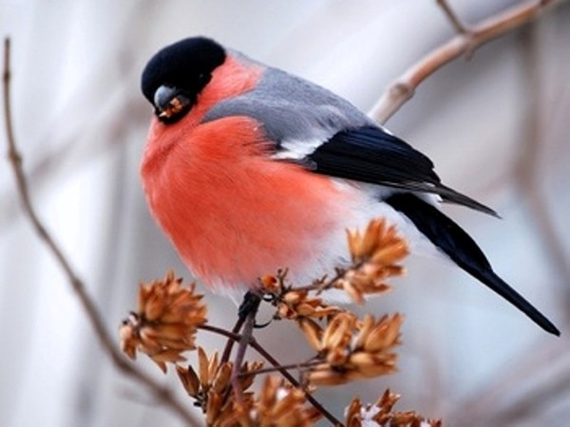**Покормите птиц зимой!**

**Пусть со всех концов**

**К вам слетятся, как домой,**

**Стайки на крыльцо.**

**Сколько гибнет их - не счесть!**

**Видеть тяжело!**

**А ведь в нашем сердце есть**

**И для птиц тепло.**

**Приучайте птиц в мороз к своему окну,**

**Чтоб без песен не пришлось**

**нам встречать весну.**



**Покормите птиц зимой!**

**Пусть со всех концов**

**К вам слетятся, как домой,**

**Стайки на крыльцо.**

**Сколько гибнет их - не счесть!**

**Видеть тяжело!**

**А ведь в нашем сердце есть**

**И для птиц тепло.**

**Приучайте птиц в мороз к своему окну,**

**Чтоб без песен не пришлось**

**нам встречать весну.**